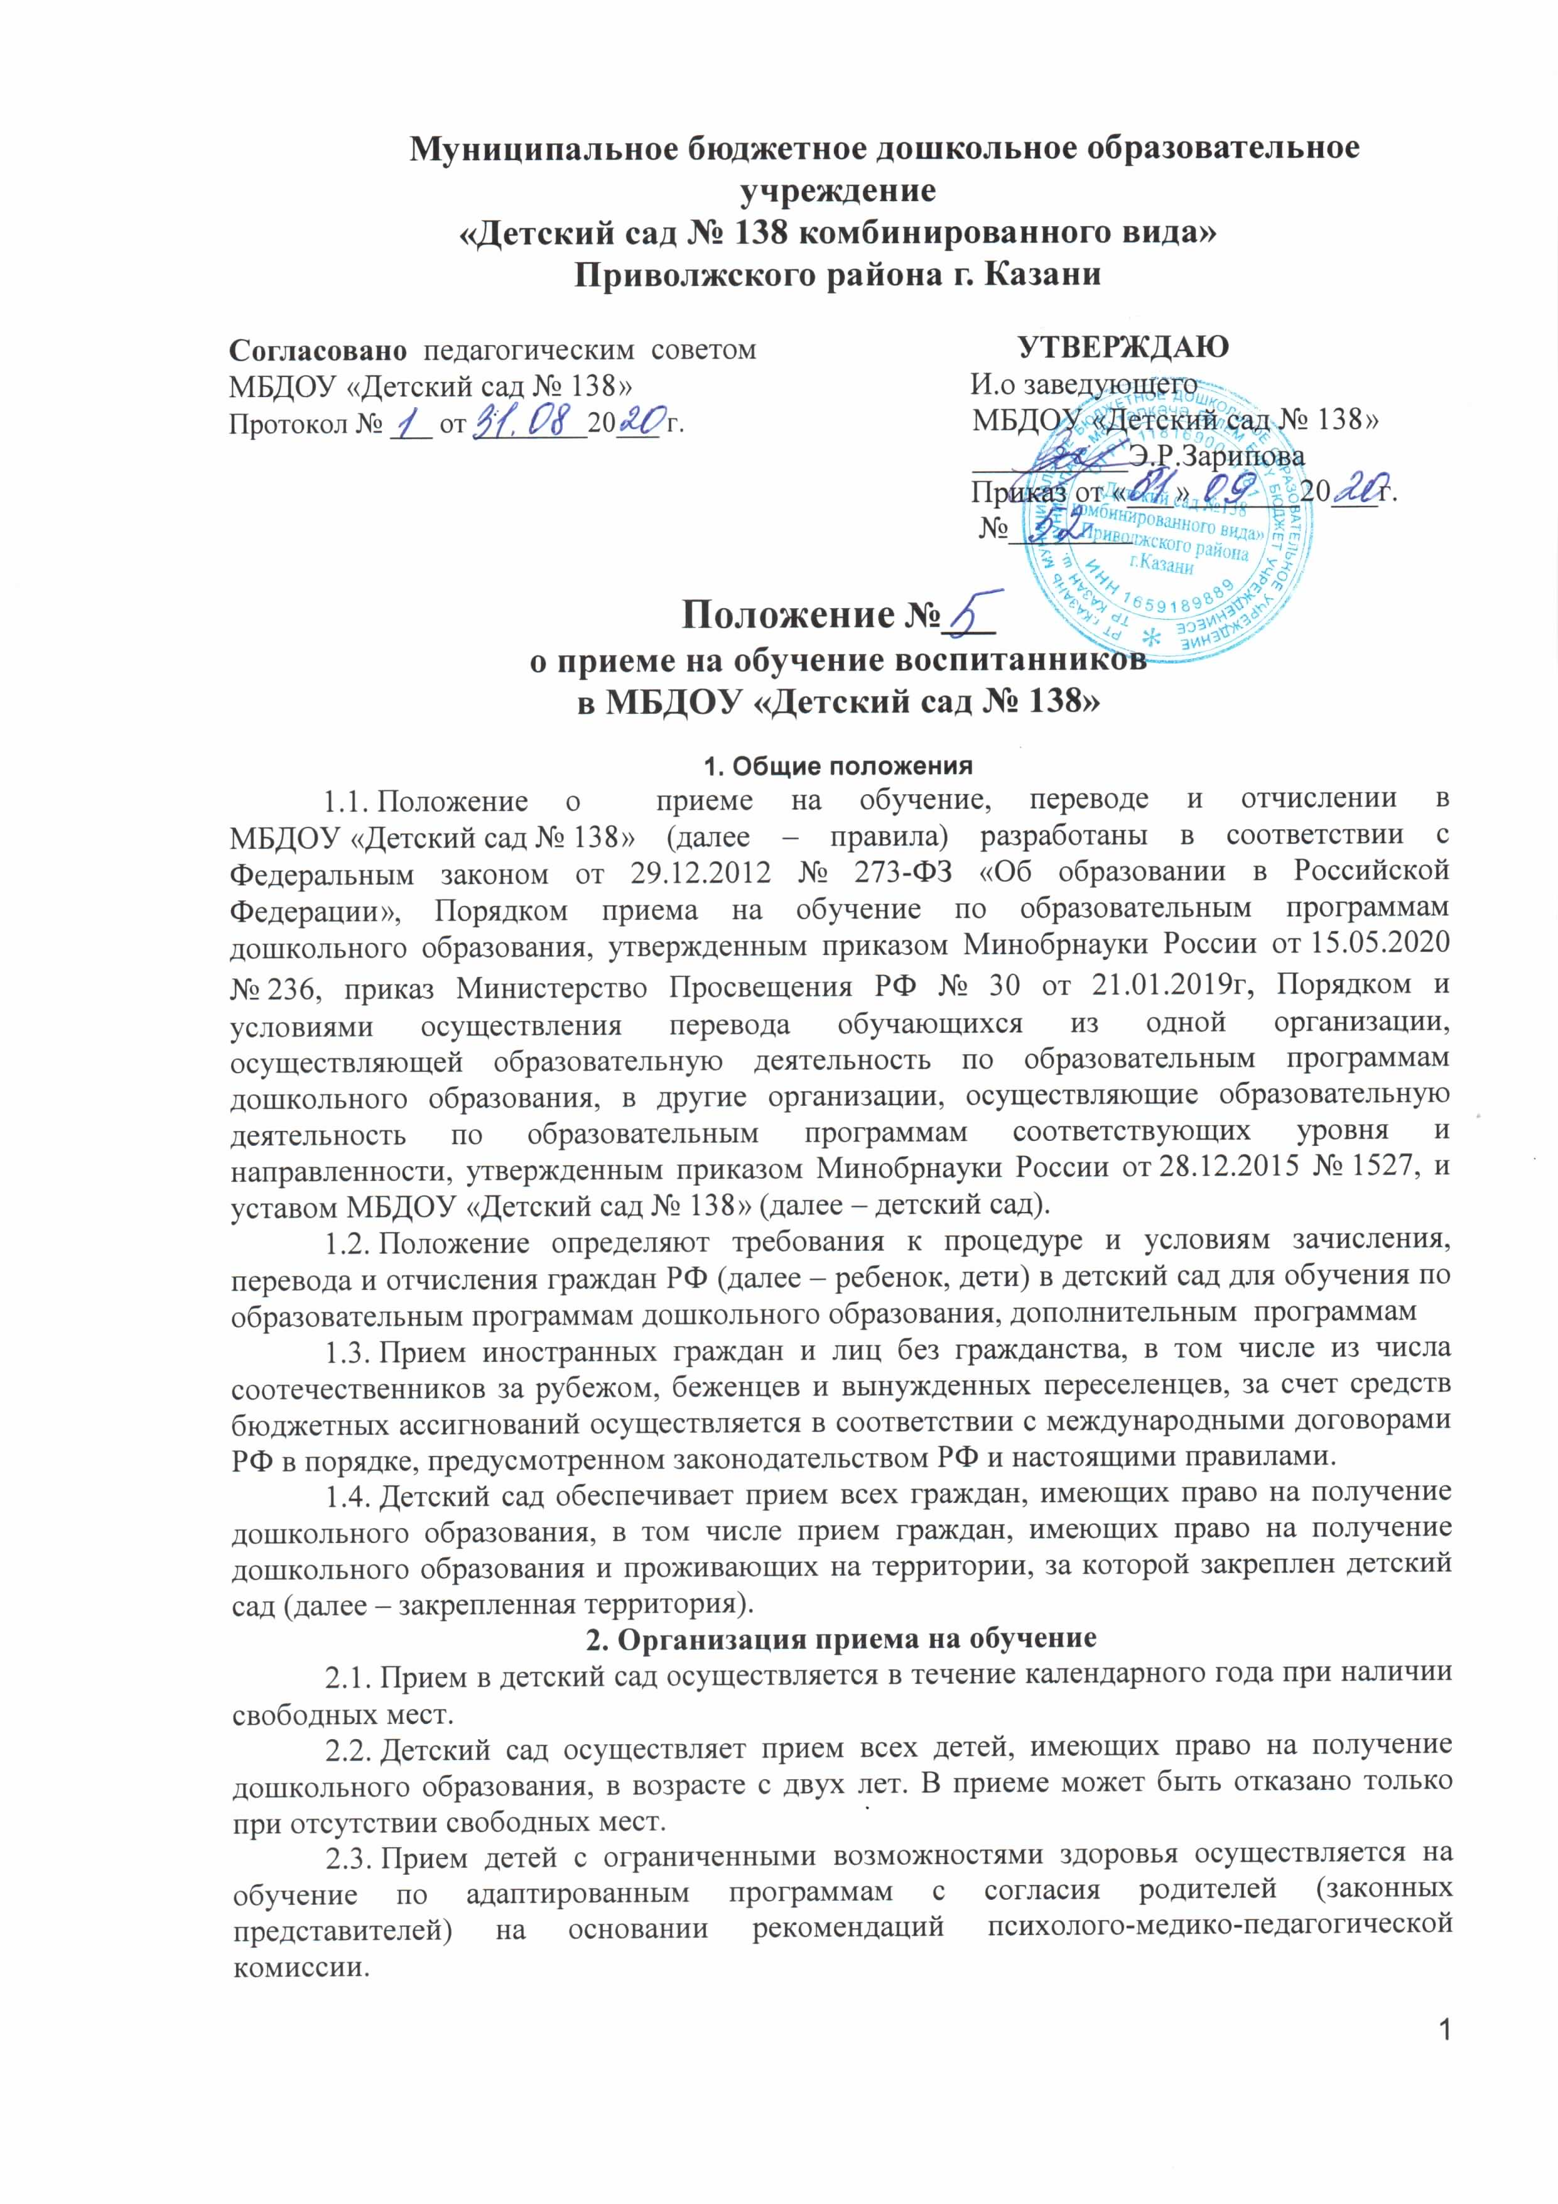
2.4. Прием заявлений на обучение по дополнительным общеразвивающим программам осуществляется с 1 сентября текущего года по 1 июня следующего года.
2.5. Лицо, ответственное за прием документов, график приема заявлений и документов утверждаются приказом заведующего детским садом.
2.6. Приказ, указанный в пункте 2.5 правил, размещается на информационном стенде в детском саду и на официальном сайте детского сада в сети «Интернет» в течение трех рабочих дней со дня его издания.
2.7. Лицо, ответственное за прием, обеспечивает своевременное размещение на информационном стенде в детском саду и на официальном сайте детского сада в сети «Интернет»:
– настоящего положения;
– информации о сроках приема документов, графика приема документов;
– формы заявлений о приеме в детский сад и образцов их заполнения ;
– формы заявления о зачислении в порядке перевода из другой организации, осуществляющей образовательную деятельность по образовательным программам дошкольного образования (далее – другая организация), и образца ее заполнения;
– формы заявления о приеме на обучение по дополнительным общеразвивающим программам и образца ее заполнения;
– информации о направлениях обучения по дополнительным общеразвивающим программам, количестве мест, графика приема заявлений не позднее чем за 15 календарных дней до начала приема документов;
– дополнительной информации по текущему приему.
2.8. Выбор языка образования, изучаемых родного языка из числа языков народов РФ, в том числе русского языка как родного языка, государственных языков республик РФ осуществляется по заявлениям родителей (законных представителей) детей при приеме (переводе) на обучение.
3. Порядок зачисления на обучение по основным образовательным программам дошкольного образования
3.1. Прием детей, впервые зачисляемых в детский сад, на обучение по образовательным программам дошкольного образования осуществляется по электронному направлению и протоколу отдела Управления образования ИКМО города Казани по Вахитовскому и Приволжскому районам (без включения бумажного варианта в личное дело воспитанника), по личному заявлению родителя (законного представителя) ребенка при предъявлении оригинала документа, удостоверяющего личность родителя (законного представителя), либо оригинала документа, удостоверяющего личность иностранного гражданина и лица без гражданства в РФ в соответствии с законодательством РФ.
Форма заявления утверждается заведующим детским садом.
3.2. Родители (законные представители) детей, впервые поступающих в детский сад, представляют медицинскую карту.
3.3. Для зачисления в детский сад родители (законные представители) детей, проживающих на закрепленной территории, дополнительно представляют:
– оригинал свидетельства о рождении ребенка или документ, подтверждающий родство заявителя (или законность представления прав ребенка);
– свидетельство о регистрации ребенка по месту жительства или по месту пребывания на закрепленной территории или документ, содержащий сведения о регистрации ребенка по месту жительства или по месту пребывания.
3.4. Для зачисления в детский сад родители (законные представители) детей, не проживающих на закрепленной территории, дополнительно представляют:
– оригинал свидетельства о рождении ребенка.
3.5. Для зачисления в детский сад родители (законные представители) детей, не являющихся гражданами РФ, дополнительно представляют:
– документ, подтверждающий родство заявителя или законность представления прав ребенка;
– документ, подтверждающий право заявителя на пребывание в РФ (виза – в случае прибытия в Россию в порядке, требующем получения визы, и (или) миграционная карта с отметкой о въезде в Россию (за исключением граждан Республики Беларусь), вид на жительство или разрешение на временное проживание в России, иные документы, предусмотренные федеральным законом или международным договором РФ).
Иностранные граждане и лица без гражданства все документы представляют на русском языке или вместе с нотариально заверенным в установленном порядке переводом на русский язык.
3.6. Прием на обучение в порядке перевода из другой организации по инициативе родителей (законных представителей) осуществляется по электронному направлению отдела Управления образования ИКМО города Казани по Вахитовскому и Приволжскому районам, личному заявлению родителей (законных представителей) ребенка о зачислении в детский сад в порядке перевода из другой организации при предъявлении оригинала документа, удостоверяющего личность родителей (законных представителей).
Форма заявления утверждается заведующим детским садом.
3.7. Для зачисления в порядке перевода из другой организации родители (законные представители) несовершеннолетних дополнительно предъявляют личное дело обучающегося.
3.8. Приемная комиссия при приеме заявления о зачислении в порядке перевода из другой организации по инициативе родителей проверяет представленное личное дело на наличие в нем документов, требуемых при зачислении на обучение по образовательным программам дошкольного образования. В случае отсутствия какого-либо документа должностное лицо, ответственное за прием документов, составляет акт, содержащий информацию о регистрационном номере заявления о зачислении и перечне недостающих документов. Акт составляется в двух экземплярах и заверяется подписями родителей (законных представителей) несовершеннолетнего и лица, ответственного за прием документов, печатью детского сада.
Один экземпляр акта подшивается в представленное личное дело, второй передается заявителю. Заявитель обязан донести недостающие документы в течение 14 календарных дней с даты составления акта.
Отсутствие в личном деле документов, требуемых для зачисления в детский сад, не является основанием для отказа в зачислении в порядке перевода.
3.9. Лицо, ответственное за прием документов, проверяет наличие электронного направления в системе АИС «Электронный детский сад», и осуществляется регистрацию ребенка в «Книге учета движения детей». Форма Книги утверждается заведующим детским садом.
3.10. Лицо, ответственное за прием документов, выдает бланк заявления о приеме в детский сад родителям (законным представителям) на руки для заполнения.
3.11. Лицо, ответственное за прием документов при приеме любых заявлений обязано ознакомиться с документом, удостоверяющим личность заявителей, для установления их личности, а также факта родственных отношений и полномочий законных представителей.
3.12. При приеме заявления о приеме в детский сад (заявления о приеме в порядке перевода из другой организации) должностное лицо, ответственное за прием документов, знакомит родителей (законных представителей) с уставом детского сада, лицензией на право осуществления образовательной деятельности, образовательными программами, реализуемыми детским садом, учебно-программной документацией, локальными нормативными актами и иными документами, регламентирующими организацию и осуществление образовательной деятельности, права и обязанности обучающихся.
3.13. Факт ознакомления родителей (законных представителей) ребенка с документами, указанными в пункте 3.12 положения, фиксируется в заявлении и заверяется личной подписью родителей (законных представителей) ребенка.
Подписью родителей (законных представителей) ребенка фиксируется также согласие на обработку их персональных данных и персональных данных ребенка в порядке, установленном законодательством РФ, согласие на размещение фото и видео материалов с участием ребенка отображающих образовательную деятельность, на официальном сайте Учреждения в системе «Электронное образование в РТ», и других официальных интернет-каналах и порталах
3.14. Лицо, ответственное за прием документов, осуществляет регистрацию поданного заявления о приеме в детский сад (заявлений о приеме в порядке перевода из другой организации) и документов в журнале регистрации заявлений, о чем родителям (законным представителям) выдается расписка.
3.15. В случае если на момент подачи заявления о приеме предъявлены не все необходимые документы, указанные в пункте 3.1-3.5 настоящего положения, в журнале регистрации заявлений делается соответствующая отметка. При регистрации подобных заявлений в журнале регистрации заявлений указываются следующие даты: - дата подачи заявления; - дата представления необходимых документов.
Отсутствие в личном деле документа (документов), не может быть основанием для отказа в приеме заявления. Однако приказ о зачислении детей в данном случае издается в течение 3 рабочих дней после представления всех необходимых документов.
В расписке лицо, ответственное за прием документов, указывает регистрационный номер заявления о приеме ребенка в детский сад и перечень представленных документов. Иные заявления, подаваемые вместе с заявлением о приеме в детский сад (заявлением о зачислении в порядке перевода из другой организации), включаются в перечень представленных документов. Расписка заверяется подписью лица, ответственного за прием документов, и печатью детского сада. Форма Журнала заявлений и расписки утверждается заведующим детским садом.
3.16. Заявление может быть подано родителями (законными представителями) в форме электронного документа с использованием информационно-телекоммуникационных сетей общего пользования в порядке, предусмотренном административным регламентом о предоставлении муниципальной услуги.
3.17. С родителями (законными представителями) детей, которые сдали полный комплект документов, предусмотренных настоящими положением, заключается договор об образовании по образовательным программам дошкольного образования. Форма договора утверждается заведующим детского сада. Реквизиты договора об образовании вносятся в Книгу учета движения детей. Номер договора об образовании должен соответствовать номеру по порядку в Книге учета движения детей.
3.18. Зачисление ребенка в детский сад оформляется приказом руководителя в течение трех рабочих дней после заключения договора. Реквизиты приказа вносятся в Книгу учета движения детей.
3.19. Лицо, ответственное за прием документов, в трехдневный срок после издания приказа о зачислении размещает приказ о зачислении на информационном стенде и обеспечивает размещение на официальном сайте детского сада в сети «Интернет» реквизитов приказа, наименования возрастной группы, числа детей, зачисленных в указанную возрастную группу. Срок нахождения информация о зачислении располагается на стенде и сайте в течение 30 календарных дней.
3.20. На каждого зачисленного в детский сад ребенка, за исключением зачисленных в порядке перевода из другой организации, формируется личное дело, в котором хранятся все полученные при приеме документы.
4. Особенности зачисления на обучение по основным образовательным программам дошкольного в порядке перевода из другой организации по решению учредителя
4.1. Прием детей на обучение по образовательным программам дошкольного образования в порядке перевода из другой организации по решению учредителя осуществляется в порядке и на условиях, установленных законодательством.
4.2. Прием в детский сад осуществляется на основании документов, представленных исходной организацией: списочного состава обучающихся, письменных согласий родителей (законных представителей), личных дел.
Форма заявления- согласия утверждается заведующим детским садом
4.3. Лицо, ответственное за прием документов, принимает от исходной организации личные дела и письменные согласия родителей (законных представителей) в соответствии со списочным составом обучающихся по акту приема-передачи. При приеме каждое личное дело проверяется на наличие документов, обязательных для приема на обучение по образовательным программам дошкольного образования.
4.4. В случае отсутствия в личном деле документов, которые предусмотрены порядком приема на обучение по образовательным программам дошкольного образования, согласий родителей (законных представителей) или отсутствия сведений об обучающемся в списочном составе лицо, ответственное за прием документов, делает соответствующую отметку в акте приема-передачи.
Лицо, ответственное за прием документов, готовит сопроводительное письмо к акту приема-передачи личных дел с перечнем недостающей информации, документов и передает его на подпись заведующему детским садом. Сопроводительное письмо регистрируется в журнале исходящих документов в порядке, предусмотренном локальным нормативным актом детского сада. Акт приема-передачи с примечаниями и сопроводительное письмо направляются в адрес исходной образовательной организации.
4.5. В случае когда недостающие документы от исходной организации не получены, лицо, ответственное за прием, запрашивает недостающие документы у родителей (законных представителей). При непредставлении родителями (законными представителями) обучающихся или отказе от представления документов в личное дело обучающегося включается выписка из акта приема-передачи личных дел с перечнем недостающих документов и ссылкой на дату и номер сопроводительного письма.
4.6. На основании представленных исходной организацией документов с родителями (законными представителями) детей заключается договор об образовании по образовательным программам дошкольного образования (договор оказания услуг по присмотру и уходу в группах без реализации образовательной программы).
Подписью родителей (законных представителей) ребенка фиксируется согласие на обработку их персональных данных и персональных данных ребенка в порядке, установленном законодательством РФ, согласие на размещение фото и видео материалов с участием ребенка отображающих образовательную деятельность, на официальном сайте Учреждения в системе «Электронное образование в РТ», и других официальных интернет-каналах и порталах
4.7. Зачисление ребенка в детский сад оформляется приказом руководителя в течение трех рабочих дней после заключения договора.
4.8. На основании полученных личных дел ответственное должностное лицо формирует новые личные дела, включающие в том числе выписку из распорядительного акта о зачислении в порядке перевода, соответствующие письменные согласия родителей (законных представителей) обучающихся.
5. Прием на обучение по дополнительным общеразвивающим программам
5.1. Количество мест для обучения по дополнительным общеразвивающим программам за счет средств бюджетных ассигнований устанавливает учредитель.
Количество мест для обучения по дополнительным общеразвивающим программам за счет средств физических и (или) юридических лиц по договорам об оказании платных образовательных услуг устанавливается ежегодно приказом заведующего детским садом не позднее чем за 30 календарных дней до начала приема документов.
5.2. На обучение по дополнительным общеразвивающим программам принимаются все желающие вне зависимости от места проживания по возрастным категориям, предусмотренным соответствующими программами обучения.
5.3. Прием на обучение по дополнительным общеразвивающим программам осуществляется без вступительных испытаний, без предъявления требований к уровню образования.
5.4. В приеме на обучение по дополнительным общеразвивающим программам может быть отказано только при отсутствии свободных мест. В приеме на обучение по дополнительным общеразвивающим программам в области физической культуры и спорта может быть отказано при наличии медицинских противопоказаний к конкретным видам деятельности.
5.5. Прием на обучение по дополнительным общеразвивающим программам осуществляется по личному заявлению родителей (законных представителей) ребенка. В случае приема на обучение по договорам об оказании платных образовательных услуг прием осуществляется на основании заявления заказчика. Форму заявления утверждает заведующий детским садом
5.6. Для зачисления на обучение по дополнительным общеразвивающим программам родители (законные представители) вместе с заявлением представляют оригинал свидетельства о рождении или документ, подтверждающий родство заявителя, за исключением родителей (законных представителей) обучающихся детского сада.
5.7. Родители (законные представители) детей, не являющихся гражданами РФ, родители (законные представители) несовершеннолетних из семей беженцев или вынужденных переселенцев дополнительно представляют документы, предусмотренные разделом 3 правил, за исключением родителей (законных представителей) обучающихся детского сада.
5.8. Для зачисления на обучение по дополнительным общеразвивающим программам в области физической культуры и спорта родители (законные представители) несовершеннолетних дополнительно представляют справку из медицинского учреждения об отсутствии медицинских противопоказаний к занятию конкретным видом спорта, указанным в заявлении.
5.9. Ознакомление родителей (законных представителей) с уставом детского сада, лицензией на право осуществления образовательной деятельности, образовательными программами, реализуемыми детским садом, учебно-программной документацией, локальными нормативными актами и иными документами, регламентирующими организацию и осуществление образовательной деятельности, права и обязанности обучающихся, осуществляется в порядке, предусмотренном разделом 3 правил.
5.10. Прием заявлений на обучение, их регистрация осуществляются в порядке, предусмотренном разделом 3 правил.
5.11. Зачисление на обучение за счет средств бюджета оформляется приказом заведующего детским садом. Зачисление на обучение по договорам об оказании платных образовательных услуг осуществляется в порядке, предусмотренном локальным нормативным актом детского сада.

6.Заключительные положения
6. 1. Срок действия Положения - до замены новым.
6.2.МБДОУ обеспечивает доступность и открытость информации путем размещения настоящего Положения на официальном сайте детского сада в сети интернет edu.tatar.ru.

